Fişa de lucru 23-24 – Microsoft Acces

Probleme propuse
- Fie tabela de mai jos cu vânzările trimestriale ale unei înterprinderi în milioane lei în diverse ţări. Cheia primară a tabelei este TARA.

VANZARI

TARA | TRIM_1 | TRIM_2 | TRIM_3 | TRIM_4
Germania | 62 | 80 | 98 | 75
Franta | 51 | 78 | 95 | 63
Austria | 31 | 35 | 46 | 34
Romania | 26 | 32 | 40 | 29
SUA | 92 | 105 | 160 | 97
Spania | 48 | 55 | 59 | 51

Se cere:
- să se proiecteze tabela,
- să se completeze tabela cu date cu ajutorul unui formular,
- să se facă un raport în care să se afişeze totalurile pe trimestre. Se va crea un raport cu tabela utilizând aplicaţia Report Wizard. In secţiunea Report Footer se vor adăuga patru casete text în care se va introduce funcţia SUM(),

- Fie tabela DATE_CONTABILE de mai jos cu datele contabile ale unei întreprinderi. Cheia primară a tabelei este AN.

DATE_CONTABILE

AN | VENITURI | CHELTUIELI | PROFIT_BRUT | IMPOZIT | PROFIT_NET
2001 | 470 | 412 | 58 | 17.4 | 40.6
2002 | 495 | 430 | 65 | 19.5 | 45.5
2003 | 602 | 495 | 107 | 32.1 | 74.9
2004 | 714 | 530 | 184 | 55.2 | 128.8
2005 | 890 | 620 | 270 | 81 | 189
2006 | 860 | 610 | 250 | 75 | 175

În tabelă se vor introduce doar coloanele AN, VENITURI, CHELTUIELI. Celelalte coloane se vor calcula cu formulele:
PROFIT_BRUT = VENITURI – CHELTUIELI
IMPOZIT = PROFIT_BRUT * 30%
PROFIT_NET = PROFIT_BRUT - IMPOZIT
Se cere:
- să se proiecteze tabela,
- se vor introduce datele cu un formular,
- se va crea un raport care să facă suma datelor pe coloane; sumele respective apar în zona Report Footer,

- Fie tabela VANZARI_ZONE_ANI de mai jos ce conţine date despre vânzările unei întreprinderi pe zone geografice. Cheia primară a tabelei este ID.

VANZARI_ZONE_ANI

ID | ZONA | AN | TRIMESTRU | VANZARI
1 | Moldova | 2008 | 1 | 173000
2 | Transilvania | 2007 | 2 | 240000
3 | Muntenia | 2008 | 4 | 128500
4 | Moldova | 2008 | 2 | 1687000
5 | Transilvania | 2007 | 1 | 135200
6 | Muntenia | 2008 | 3 | 98200
7 | Muntenia | 2008 | 2 | 102500
8 | Muntenia | 2008 | 1 | 78500
9 | Moldova | 2008 | 3 | 162400
10 | Moldova | 2008 | 4 | 143500
11 | Transilvania | 2008 | 1 | 224800
12 | Transilvania | 2008 | 2 | 254500
13 | Transilvania | 2008 | 4 | 197600
14 | Transilvania | 2008 | 3 | 204300
15 | Moldova | 2007 | 4 | 138600
16 | Moldova | 2007 | 3 | 193500
17 | Transilvania | 2007 | 3 | 238300
18 | Transilvania | 2007 | 4 | 231600
19 | Muntenia | 2007 | 4 | 189400
20 | Moldova | 2007 | 2 | 142300

Se cere:
- să se proiecteze tabela,
- se va crea un formular de introducere a datelor cu care se umple tabela,
- se va crea o interogare cu vânzările pe ani pe zone geografice,

  - Fie tabela de mai jos cu angajaţii unei întreprinderi. Cheia primară a tabelei este CNP.

ANGAJATI

CNP | Nume | Prenume | Data naşterii
1237 | Ionescu | Vasile | 22/05/1985
3520 | Popa | Gheorghe | 15/07/1990
2715 | Mihai | Nicolae | 03/09/1987
1744 | Georgescu | Nicolae | 14/10/1988
2560 | Vasile | Mihai | 12/06/1986
4187 | Nicolaescu | Ioan | 15/02/1992
3208 | George | Ilie | 18/12/1988

Se cere:
- să se proiecteze tabela,
- se va crea un formular de introducere a datelor cu care se umple tabela,
- să se creeze un raport în care să apară şi vârsta fiecărei persoane.

Un pic de teorie...

Funcţii SQL standard

Funcţiile SQL de agregare
In tabelele rezultate din interogări şi în rapoarte putem defini câmpuri ce conţin rezultatele unor calcule cu valorile datelor din tabelele bazei de date. Cel mai des aceste rezultate provin din evaluarea unor expresii aritmetice ce conţin: numere, nume ale coloanelor tabelelor (atribute) şi funcţii matematice standard ale limbajului SQL. Operatorii aritmetici sunt cei cunoscuţi, +, -, * şi/pentru numere reale şi +, -, \ şi Mod pentru numere întregi.

Funcţiile standard utile ale limbajului SQL sunt următoarele:
- funcţii care calculează o valoare pe baza valorilor unei coloane ale tabelei (funcţii de agregare):
- AVG() dă valoarea medie,
- VAR() dă dispersia valorilor din coloana respectivă,
- MIN() dă valoarea minimă,
- MAX() dă valoarea maximă,
- FIRST() dă prima valoare,
- LAST() dă ultima valoare,
- COUNT() dă numărul de linii,
- SUM() dă suma valorilor.
Toate aceste funcţii au ca argument un nume de coloană (atribut) al tabelei.

- funcţii ce prelucrează şiruri de caractere:
- ucase() converteşte un şir în litere mari,
- lcase() converteşte un şir în litere mici,
- mid() extrage un subşir dintr-un şir,
- len() dă lungimea unui şir de caractere,
- format() formatează un câmp,
- round() rotunjeşte un camp numeric la un număr de zecimale specificat,
- now() furnizează un şir de caractere cu data şi timpul curent.

Funcţia mid() extrage un subşir din şir. Ea are prototipul
mid(nume_coloana, indice [, lungime])
nume_coloana este câmpul din care se extrage subşirul, indice dă poziţia în şir a primului character din subşir (primul character din şir are indicele 1), iar parametrul opţional lungime dă lungimea subşirului. Dacă acest parametru nu se specifică, funcţia dă restul şirului.

Funcţia round rotunjeşte numărul la cel mai apropiat întreg. Ea are forma
round(nume_coloana, numar_de_zecimale)

Funcţia format formatează un câmp. Ea are forma
format(nume_coloana, format)
unde format este un şir de caractere ce dă formatul valorii din coloană. De exemplu, funcţia
format(now(), ‘YYYY-MM-DD’)
dă data curentă sub forma an-luna-zi.
Restul funcţiilor au ca argument un nume de coloană (atribut) al tabelei.

Utilizarea funcţiilor de agregare în interogări
Instrucţiunea SELECT poate fi folosită la calculul totalurilor valorilor din unele câmpuri. In instrucţiunile SELECT de până acum, fiecare linie a tabelei rezultat corespundea unei singure linii din tabela sursă. In interogările în care însumăm valorile unor câmpuri, o linie a tabelei rezultat corespunde uneia sau mai multor linii din tabela sursă. Funcţiile de agregare ce se aplică asupra valorilor unei coloane din tabela rezultat sunt cele de mai sus: Sum, (însumare), Avg, (valoare medie), Var, (dispersia), Min, Max, (valoare minimă/maximă). Fie de exemplu tabela de mai jos cu vânzările unei intreprinderi în diverse zone.

Filiala | Zona | Vanzări
Bucureşti | Muntenia | 192000
Ploieşti | Muntenia | 88300
Cluj | Transilvania | 172500
Iaşi | Moldova | 128000
Arad | Transilvania | 98000
Timişoara | Transilvania | 102300
Bacău | Moldova | 34000
Suceava | Moldova | 28000

O interogare ce calculează suma vânzărilor pe zone geografice are ca rezultat următoarea tabelă

Zona | Vânzări
Muntenia | 280300
Transilvania | 372800
Moldova | 186000

Datele din coloana Vânzări se calculează astfel:
- se selectează toate liniile tabelei,
- se grupează liniile după valorile din coloana Zona,
- se insumează valorile din coloana Vânzări pentru fiecare grup de linii.
Instrucţiunea SELECT permite în plus ca liniile din tabela rezultat să fie grupate după anumite criterii şi funcţiile de agregare să fie aplicate asupra coloanelor din fiecare grup. Instrucţiunea SELECT corespunzătoare are forma următoare

SELECT nume_coloana_1, nume_coloana_2, …, nume_coloana_k, funcţie(nume_coloana_1), funcţie(nume_coloana_2), funcţie(nume_coloana_k)
FROM nume_tabelă
GROUP BY nume_coloana_1, nume_coloana_2, …
WHERE condiţie
ORDER BY nume_coloana [ASC | DESC], nume_coloana [ASC|DESC], …;

Clauza GROUP BY conţine criteriul de grupare, coloanele în funcţie de care se grupează liniile din tabela rezultat. Toate coloanele nume_coloana_i din clauza GROUP BY trebuie să apară între coloanele nume_coloana_j din clauza SELECT şi invers. In tabela rezultat vor apărea doar coloanele de forma funcţie(nume_coloana_j).
Vom expune modul de creare al unei interogări de acest fel în care însumăm valorile unei coloane grupate după valorile altei coloane. Fie tabela VANZARI_ZONE a cărei proiectare este cea din Figura 1, iar datele din tabelă sunt cele din Figura 2.

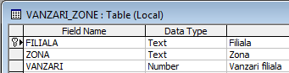
Figura 1. Proiectarea tabelei VANZARI_ZONE.

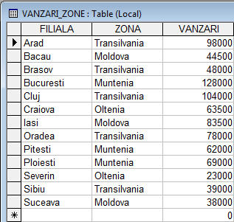
Figura 2. Tabela VANZARI_ZONE.
Deoarece câmpul ZONA conţine doar valorile Transilvania, Moldova, Muntenia, Oltenia, se va crea o casetă Combo Box pentru introducerea acestor valori.
Vrem să creăm o interogare ce totalizează vânzările grupate pe zone geografice: Transilvania, Moldova, Muntenia şi Oltenia. Procedura este următoarea:
- se crează o interogare. Clic pe butonul New al casetei Database şi se alege opţiunea Design View. Se afişază fereastra de proiectare a interogării din Figura 3,

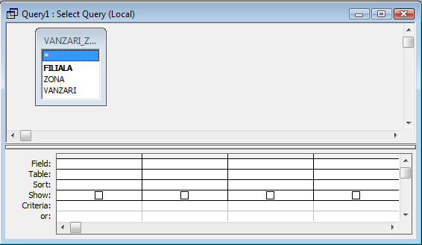
Figura 3. Ferestra de proiectare a interogării.
- clic pe meniul View Totals din Tabelul 1 sau pe butonul Totals, , al barei de instrumente sau al meniului contextual din Tabelul 2b; în fereastra de proiectare apare linia Total ca în Figura 4,

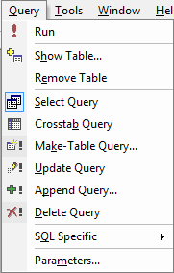 | 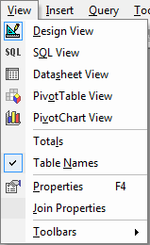
a) meniul Query | b) meniul View
Tabelul 1. Meniurile apicaţiei Query Design.

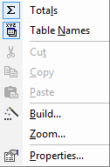
a) meniu contextual | b) bara de instrumente Query Design
Tabelul 2. Meniu contextual şi bara de instrumente Query Design.
- se completează câmpurile din linia Field, câmpurile ZONA şi VANZARI, iar în linia Total a coloanei VANZARI se introduce funcţia Sum din caseta afişată în Figura 4,

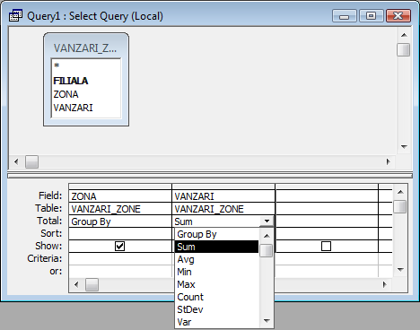
Figura 4. Completarea interogării.
- tabela rezultat este cea din Figura 5. Coloana cu rezultatul are titlul SumOfVANZARI atribuit de aplicaţie,
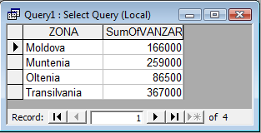
Figura 5. Tabela rezultată din interogare.
- se modifică numele coloanei SumOfVANZRI din tabela rezultat pentru a fi mai semnificativ; în celula VANZARI din linia Field se introduce numele dorit, Vanzari pe zone : înainte de numele coloanei, ca în Figura 6,

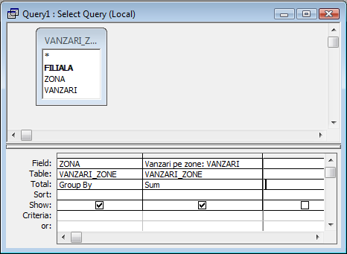
Figura 6. Modificarea numelui unei coloane în tabela rezultat.
- noua tabelă rezultat este cea din Figura 7.

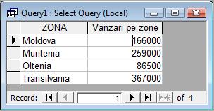
Figura 7. Tabela rezultată din interogări.
Vom modifica şirurile din coloana ZONA astfel încât ele să apară cu litere mari. In prima celulă a liniei Field vom introduce expresia
ZONE:ucase([ZONA])
vezi Figura 8. Deoarece în expresie avem rezultatul unei funcţii, ucase([ZONA]), trebuie să atribuim şi un nume coloanei, care a fost ales ZONE.

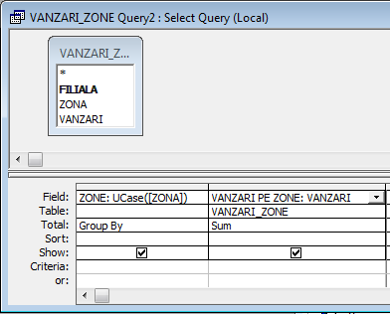
Figura 8. Modificare unei coloane în tabela rezultat.
Noua tabelă rezultat este cea din Figura 9.
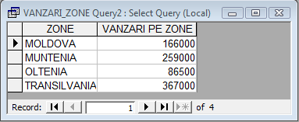
Figura 9. Tabela rezultată din interogare.
Instrucţiunea SELECT generată de Access din formular este cea din Figura 10.
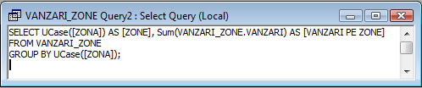
Figura 10. Instrucţiunea SELECT a interogării.

Utilizarea funcţiilor de agregare în rapoarte
Funcţiile de agegare se pot utiliza şi în rapoarte. Câmpurile cu rezultate ale unor expresii se introduc în rapoarte în casete text. Vom arăta cum se face acest lucru pe un exemplu simplu.
Fie o tabelă PRODUS-PRET ce are coloanele codul unui produs, ID_PRODUS şi preţul lui, PRET.
PRET_PRODUS

ID_PRODUS | PRET

Proiectarea acestei tabele este cea din Figura 11.

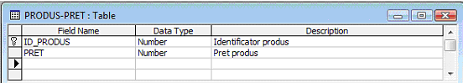
Figura 11. Proiectare tabelei PRODUS-PRET.
Tabela cu date este cea din Figura 12.

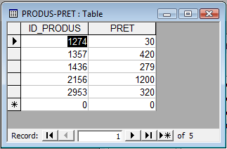
Figura 12. Tabela PRODUS-PRET.
Vrem să creăm un raport care să conţină cele două coloane ale tabelei plus încă o coloană cu valoarea TVA care este dată de relaţia PRET * 0.19. Vom crea un raport cu aplicaţia vrăjitor, utilizată în capitolele anterioare cu cele două coloane ale tabelei, la care vom adăuga coloana cerută cu aplicaţia Design View. Raportul iniţial, creat cu aplicaţia vrăjitor, are numele PRODUS-PRET şi în vederea Print este cel din Figura 13 iar în vederea Design este cel din Figura 14.

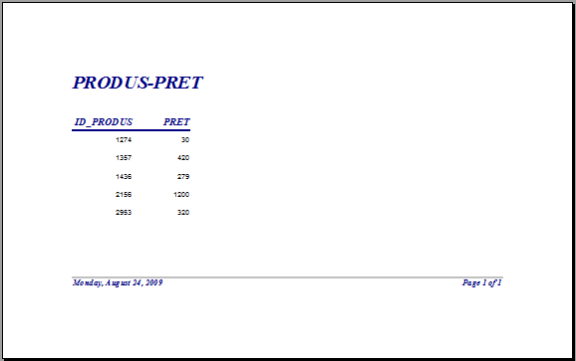
Figura 13. Raport cu coloanele tabelei PRODUS-PRET.

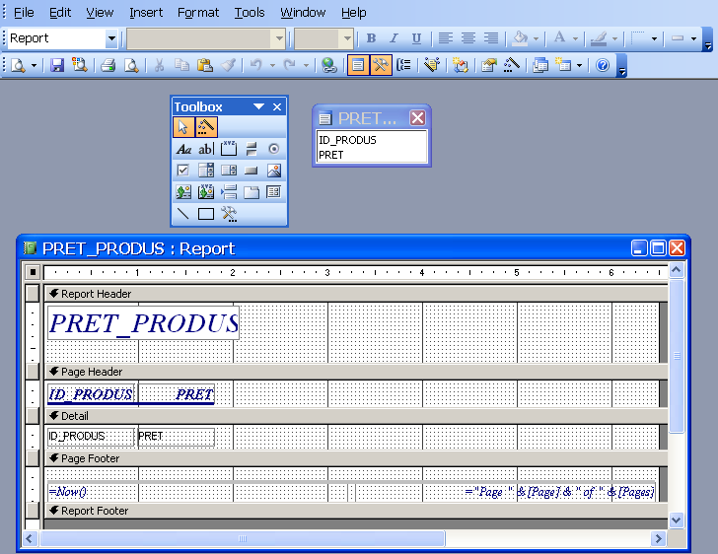
Figura 14. Fereastra Design View pentru raportul PRODUS-PRET.
Vom adăuga o etichetă cu numele TVA şi o casetă text unde să apară valoarea cerută. Procedura de adăugare a etichetei în zona Page Header este cea dinainte:
- clic pe obiectul Aa din caseta de instrumente; cursorul se modifică în formă de cruce,
- se desenează un dreptunghi în zona Page Header unde se scrie textul TVA.
Trebuie să adăugăm o casetă text în zona Detail. Acest obiect este ab| şi el generează două obiecte, unul o etichetă şi alături o casetă text, după cum s-a văzut într-un capitol anterior. Se adaugă acest obiect şi se şterge eticheta, ca mai înainte. In caseta text se introduce textul
=[PRET]*0,19
Se poate proceda şi altfel: se adăugă caseta text în zona Detail şi se mută eticheta în zona Page Header cu opţiunile Cut şi Paste ale meniului Edit.
Acesta este modul de a insera expresii aritmetice ale căror rezultate vor apărea în caseta text. Se adaugă o linie de subliniere a etichetei coloanei TVA. Toate obiectele adăugate au nişte caracteristici implicite, dimensiunea şi tipul fontului, alinierea textului, etc., care se pot modifica cu caseta Properties a obiectelor grafice. Proiectarea raprotului final este cea din Figura 15.

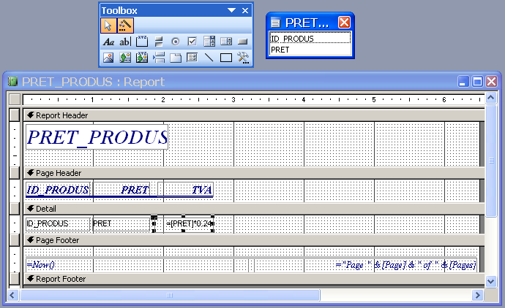
Figura 15. Modificarea proiectării raportului PRODUS-PRET.
Raportul final este arătat în Figura 16.

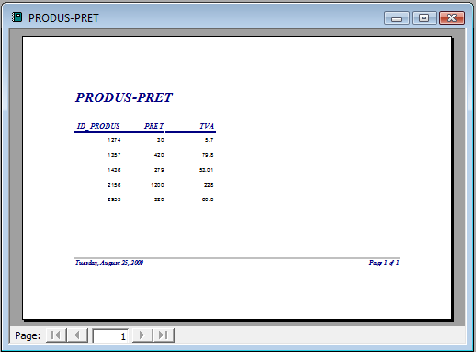
Figura 16. Raportul PRODUS-PRET modificat.
Vom exemplifica utilizarea funcţiilor standard la crearea unui raport al vânzărilor anuale ale unei intreprinderi din tabela din Figura 17. Vrem ca în raport să apară la sfârşit valoarea minimă, maximă şi medie anuală a vânzărilor.

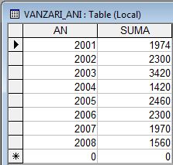
Figura 17. Vânzările anuale ale unei intreprinderi.
Pentru început creăm un raport cu aplicaţia vrăjitor pe baza tabelei de date. In raport apar coloanele AN şi SUMA ca în Figura 18.

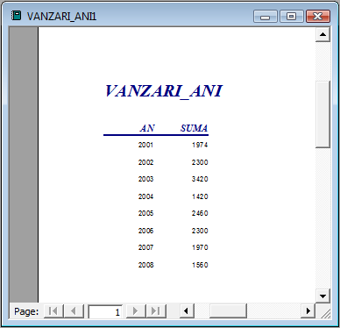
Figura 18. Raportul vânzărilor anuale.
Fereasta Design View a raportului, generată de aplicaţia vrăjitor, este cea din Figura 19.

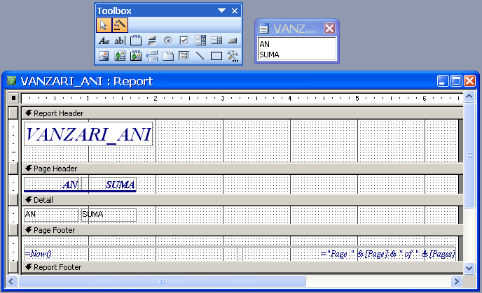
Figura 19. Fereastra Design View a raportului din Figura 18.
Vom adăuga în zona Report Footer trei casete de text în care vor apare valorile minimă, maximă şi medie a cifrelor vânzărilor anuale. Pentru aceasta selectăm în caseta Toolbox obiectul Text Box simbolizat prin ab| şi deplasăm cursorul în locul unde dorim să apară caseta text. Desenăm dreptunghiul corespunzător casetei; în acest dreptunghi apare caseta text iar în stânga apare eticheta casetei. Facem acest lucru pentru cele trei casete text şi obţinem proiectarea din Figura 20. Reamintim că, la selectarea obiectului grafic în caseta Toolbox, cursorul are forma +ab|.

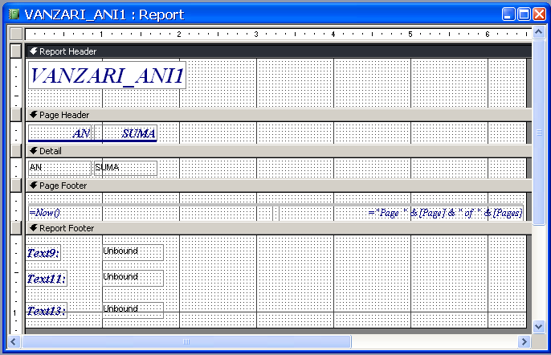
Figura 20. Fereastra Design View cu casetel text adăugate.
Vom introduce textul etichetelor în obiectele Text9, …, Text13 după cum urmează:
- se selectează obiectul grafic cu un clic,
- se execută încă un clic pe obiect şi apare cursorul de inserare,
- tastăm textul dorit pentru etichetă.
Casete text au eticheta Unbound, deoarece el nu sunt conectate la nicio sursă de date. Vom introduce funcţiile în felul următor:
- se selectează obiectul grafic cu un clic,
- se execută încă un clic pe obiect şi apare cursorul de inserare,
- se introduce expresia funcţiei.
Expresia funcţiei are forma:
=nume_funcţie(argument)
Pentru funcţia Min expresia pe care o introducem este
=Min(SUMA)
Argumentul funcţiei este coloana SUMA. Aplicaţia Access scrie argumentul în paranteze drepte, [ şi ], astfel încât expresia funcţiei apare
=Min([SUMA])
Expresia funcţiei se poate introduce şi cu aplicaţia Expression Builder.
Se mai introduce o linie deasupra celor trei casete text. Grosimea liniei se va lua 2 pt. Linia se va selecta în caseta Properties.
Proiectarea finală este cea din Figura 21.
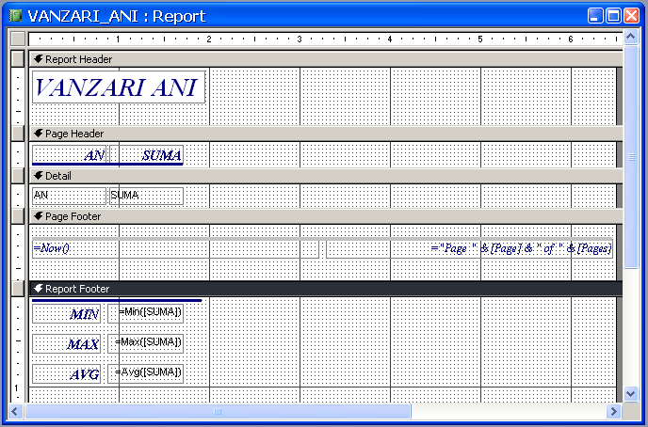
Figura 21. Proiectarea finală a raportului.
Raportul este cel din Figura 22.

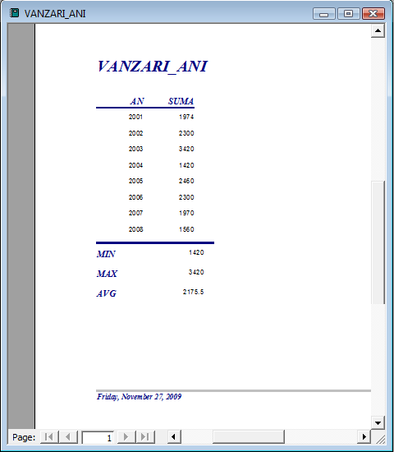
Figura 22. Raportul vânzărilor unei intreprinderi.

